 | STAATSCOURANT | Nr. 15762
 | STAATSCOURANT | 17 juni
 | STAATSCOURANT | 2022
 | Officiële uitgave van het Koninkrijk der Nederlanden sinds 1814.

Instelling tijdelijk gebied met beperkingen (TGB) Marnewaard, tevens ontheffing minimum VFR-vlieghoogte voor de oefening Falcon Leap
8 juni 2022
Nr: MLA/093/2022
Kenmerk: BS2022013153
De Minister van Defensie,
Handelende in overeenstemming met de Minister van Infrastructuur en Waterstaat;
Gelezen het verzoek van de commandant van de 11e Luchtmobiele Brigade van 8 januari 2022;
Gelet op de artikelen 2, tweede lid, 9 en 19, derde lid, van het Besluit luchtverkeer 2014;
Besluit:

Artikel 1
1. Ten behoeve van het gecontroleerd droppen van vracht uit een vliegend luchtvaartuig middels een Cargo Delivery system (CDS) voor de oefening Falcon Leapwordt ter bescherming van burger- en militair luchtverkeer het tijdelijke gebied (TGB) Marnewaard ingesteld, begrensd door de volgende coördinaten en hoogten:
TGB Marnewaard
Van 53°17′21.20″N 006°20′24.61″E in een cirkelboog met een straal van zesenhalve (6,5) nautische mijlen met als middelpunt het coördinaat 53°23'00.00"N 006°15'04.00"E met de wijzers van de klok naar 53°18′23.76″N 006°22′42.56″E, terug naar 53°17′21.20″N 006°20′24.61″E van grondniveau tot 3000 voet AMSL (zie figuur).
2. Het TGB Marnewaard wordt ingesteld op de hieronder genoemde dagen en tijdstippen:
Week 36:
maandag 5 september 2022 van 09:30 uur tot 11:30 uur en van 13:30 uur tot 16:30 uur en van 17:30 uur tot 20:30 uur lokale tijd;
dinsdag 6 september 2022 van 09:30 uur tot 11:30 uur en van 13:30 uur tot 16:30 uur en van 17:30 uur tot 20:30 uur lokale tijd;
woensdag 7 september 2022 van 09:30 uur tot 11:30 uur en van 13:30 uur tot 16:30 uur en van 17:30 uur tot 20:30 uur lokale tijd;
donderdag 8 september 2022 van 09:30 uur tot 11:30 uur en van 13:30 uur tot 16:30 uur en van 17:30 uur tot 20:30 uur lokale tijd;
vrijdag 9 september 2022 van 09:30 uur tot 11:30 uur en van 13:30 uur tot 16:30 uur en van 17:30 uur tot 20:30 uur lokale tijd.
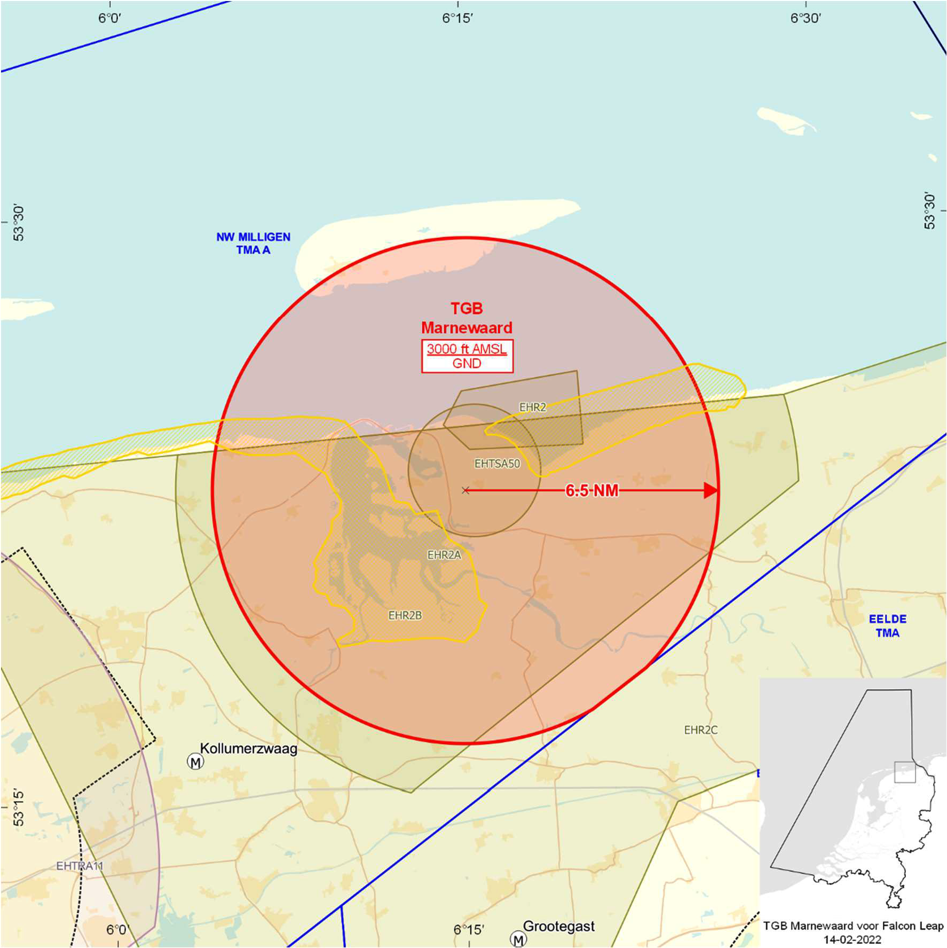
FIGUUR: TGB Marnewaard

Artikel 2
Voor het gebruik van de TGB Marnewaard gelden de volgende regels:
a. het uitvoeren van andere vluchten dan de bij oefening betrokken vluchten in het TGB is niet toegestaan, met uitzondering van door tussenkomst van MILATCC Schiphol gecoördineerde HEMS- en SAR-vluchten en vluchten van de Landelijke Eenheid, Dienst Infrastructuur, afdeling Luchtvaart en overige vluchten door luchtvaartuigen die vooraf toestemming hebben verkregen van MilATCC Schiphol;
b. de aan de oefening deelnemende gezagvoerder(s) en gezagvoerders van vluchten als genoemd in onderdeel a, dienen voorafgaand aan het binnenvliegen van het TGB Marnewaard radiocontact te hebben met MILATCC Schiphol en dienen te voldoen aan de voorwaarden, gesteld door de genoemde LVL-instantie;
c. tijdens het vliegen binnen het TGB Marnewaard dienen de deelnemende gezagvoerders gebruik te maken van een SSR-transponder met mode S of modes 3A en C;
d. de minimale vlieghoogte boven het Lauwersmeer, het Hornhuizerwad en de Waddenzee bedraagt 1500 voet AMSL of incidenteel zoveel lager als in verband met de opdracht noodzakelijk is;
e. in geval van IFR vluchten (vluchten welke vliegen conform instrumentvliegvoorschriften) binnen het TGB dient een afstand van minimaal tweeënhalve (2,5) nautische mijlen van de grens van Terminal control Area (TMA) Nieuw Milligen A en met de TMA Eelde te worden gehandhaafd;

Artikel 3
1. Binnen het TGB Marnewaard bedraagt de toegestane minimum VFR-vlieghoogte zeshonderd (600) ft AGL voor transportvliegtuigen of incidenteel zoveel lager als in verband met het doel van de vlucht noodzakelijk is.
2. Binnen het TGB Marnewaard gelden voorts de volgende regels:
a. laagvliegen is alleen toegestaan voor de luchtvaartuigen die deelnemen aan de oefening;
b. met betrekking tot het vliegzicht en de wolkenbasis gelden de eisen voor VFR-vluchten;
c. tijdens de vlucht worden gebieden met aaneengesloten bebouwing, industrie- en havengebieden daaronder begrepen, dan wel mensenverzamelingen zoveel mogelijk vermeden;
d. het overvliegen van bebouwing, met name ziekenhuizen en sanatoria, wordt zoveel mogelijk vermeden;
e. de ontheffing van de minimum VFR-vlieghoogte geldt alleen voor die delen van de vlucht die voor het doel van de vlucht noodzakelijk zijn en waarvoor in de vluchtopdracht, uit naam van de Accountable Manager van het Air Mobility Command, expliciete toestemming of opdracht is verleend;
f. aanvliegroutes en -hoogten, alsmede oefenlocaties worden zodanig gekozen dat geluidshinder zoveel mogelijk wordt voorkomen;
g. NATURA2000 gebieden worden vermeden.

Artikel 4
Handelen in strijd met artikel 2, onderdeel a, van deze beschikking betreft een strafbaar feit ingevolge artikel 33 van het Besluit luchtverkeer 2014.

Artikel 5
Deze beschikking treedt in werking met ingang van maandag 5 september 2022 en vervalt met ingang van zaterdag 10 september 2022.
Deze beschikking zal met de toelichting in de Staatscourant worden geplaatst en zal tevens bekend worden gemaakt door middel van een NOTAM.
De Minister van Defensie,
voor deze,
De Directeur Militaire Luchtvaart Autoriteit,
J.P. Apon
Commodore
Tegen deze beschikking kunnen belanghebbenden op grond van de Algemene wet bestuursrecht binnen 6 weken na de dag waarop deze beschikking is bekendgemaakt, een bezwaarschrift indienen. Dit bezwaarschrift kan digitaal of schriftelijk worden ingediend. Het digitale bezwaarschrift dient te worden ingediend via www.defensie.nl/bezwaarJDV. Het schriftelijke bezwaarschrift dient te worden gericht aan de Minister van Defensie, Diensten Centrum Juridische Dienstverlening, ter attentie van de Commissie advisering bezwaarschriften Defensie, MPC 55A, Postbus 90004, 3509 AA Utrecht. Het bezwaarschrift dient te zijn ondertekend en moet ten minste bevatten: de naam en het adres van de indiener; de dagtekening; een omschrijving van de beschikking waartegen het bezwaar is gericht en de gronden van het bezwaar.
Indien onverwijlde spoed dat vereist, is het mogelijk een voorlopige voorziening te vragen bij de president van de rechtbank die bevoegd is. In dat geval is griffierecht verschuldigd. Voorwaarde is dat een bezwaarschrift is ingediend.

TOELICHTING
Van 5 tot en met 16 september 2022 vindt de multinationale airborne oefening Falcon Leap plaats. Tijdens deze oefening worden bijzondere luchtverkeersactiviteiten verricht. Ter bescherming van het burger- en militair luchtverkeer is het noodzakelijk om het in de beschikking genoemde gebied aan te wijzen als tijdelijke gebied met beperkingen (TGB).
In het kader van deze oefening wordt in week 36 geoefend met het Cargo Delivery System. Om de betrokken lading die uit het luchtvaartuig wordt afgeworpen veilig op de beoogde positie te laten neerkomen, is het noodzakelijk dat het betrokken luchtvaartuig tijdens het aanvliegen en uitvliegen van de procedures voldoende laag kan vliegen, waarbij de vliegprocedures zo zijn ingericht dat de onderschrijding van de minimale vlieghoogte beperkt is. Daarom wordt aan de gezagvoerders en bemanning van de aan deze oefening deelnemende luchtvaartuigen, binnen het kader van deze oefening, binnen de grenzen van het TGB Marnewaard ontheffing verleend van het verbod, genoemd in paragraaf SERA.5005, onderdeel (f), van verordening (EU) nr. 923/2012 om een VFR-vlucht uit te voeren beneden de minimum VFR-vlieghoogte.
Artikel 3, tweede lid, sub e, van de beschikking stelt dat het afwijken van de vigerende vlieghoogten binnen de oefening alleen is toegestaan wanneer hiervoor binnen de vluchtopdracht expliciet opdracht en toestemming is gegeven uit naam van de Accountable Manager. De Accountable Manager is veelal de Commandant vliegbasis. De ontheffing van de minimum VFR-vlieghoogte geldt alleen voor die delen van de vlucht die voor het doel van de vlucht, in het kader van de uitvoering van de oefening, noodzakelijk zijn. Dit betekent dat niet continu laag wordt gevlogen. Aanvliegroutes en -hoogten, alsmede oefenlocaties worden zodanig gekozen dat geluidhinder zoveel mogelijk wordt voorkomen.
Luchtvaartuigen in gebruik bij de Landelijke Eenheid, Dienst Infrastructuur, afdeling Luchtvaart, luchtvaartuigen ten behoeve van HEMS- en SAR-vluchten en gecoördineerde vluchten door luchtvaartuigen, mogen het TGB binnenvliegen na toestemming van MilATCC Schiphol.

